# 坐标转换系统说明

## 1.界面展示

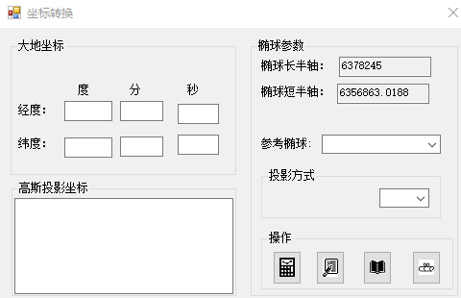

图 1.主界面

## 2.参数介绍

**参考椭球体：**

**北北京54参考椭球体**

椭球长半轴：= 6378245;

椭球短半轴：= 6356863.0188;

**西安80参考椭球体**

椭球长半轴= 6378140;

椭球短半轴= 6356755.2882;

**WGS84参考椭球体**

椭球长半轴= 6378137;

椭球短半轴= 6356752.3142;

**投影方式：**三度投影带、六度投影带

## 3.功能介绍

将大地坐标系依据参考椭球体和投影方式的不同转换为对应的高斯坐标，并能将转换结果保存为txt文本，也可再次读取保存结果。

## 4.功能代码概要

（1）计算坐标

a.经纬度获取

通过**SetCoordinateValue**函数将经纬度以度分秒的形式获取，将度分秒从文本类型转换为双精度double类型。

if (textBoxDegA.Text != null && textBoxDegA.Text.Trim() != "")

{

degL = Convert.ToDouble(textBoxDegA.Text);

}

b.度分秒转换为度

通过**ConvertCoordinate**函数将经纬度中分秒转换为度。

private double ConvertCoordinate(double deg, double min, double sec)

{

return deg + min / 60.0 + sec / 3600.0;

}

c.获取长短半轴值

长短半轴的值随着参考椭球体不同，数值也不同

public void SetCoordinateTypeValue(CoordinateType Type)

{

switch (Type)

{

case CoordinateType.BeiJing54 :

radioA = 6378245; // 北京54

radioB = 6356863.0188;

break;

case CoordinateType.XiAn80 :

radioA = 6378140; // 西安80

radioB = 6356755.2882;

break;

case CoordinateType.WGS84 :

radioA = 6378137; // WGS 84

radioB = 6356752.3142;

break;

default :

break;

}

}

d.高斯坐标转换

通过**Gauss3**函数结合必要参数求取转换结果。

int centerLine; //中央经线

int zone = 0; //带号

double N; //卯酉圈半径

double eTwo2; //eta的平方，计算时需用到的参数

double radioLength; //沿经线方向的弧长

double BB; //弧度表示的纬度

double dL; //所给经度与中央经线的经差

double dL2, dL3, dL4, dL5,dL6; //经差的三、四、五次方

如图：

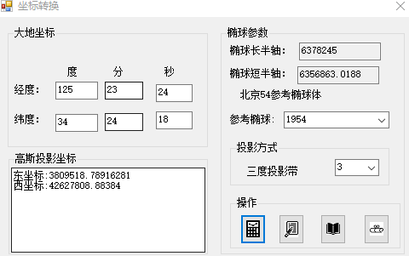

图 2.北京54

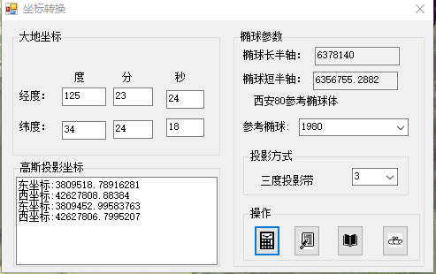

图 3.西安80

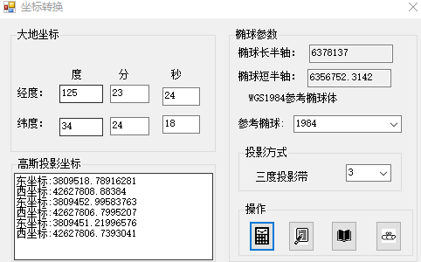

图 4.WGS84

（2）保存转换结果

将按钮上添加saveFileDialog1控件，文件格式设置为txt,以另存为的形式写入,代码如下

private void bt_write_Click(object sender, EventArgs e)

{

if (tbwe.Text == string.Empty)

{

MessageBox.Show("要写入的文件内容不能为空");

}

else

{

//设置保存文件的格式

saveFileDialog1.Filter = "文本文件(*.txt)|*.txt";

if (saveFileDialog1.ShowDialog() == DialogResult.OK)

{

//使用“另存为”对话框中输入的文件名实例化StreamWriter对象

StreamWriter sw = new StreamWriter(saveFileDialog1.FileName, true);

//向创建的文件中写入内容

sw.WriteLine(tbwe.Text);

//关闭当前文件写入流

sw.Close();

tbwe.Text = string.Empty;

}

}

}

效果图：

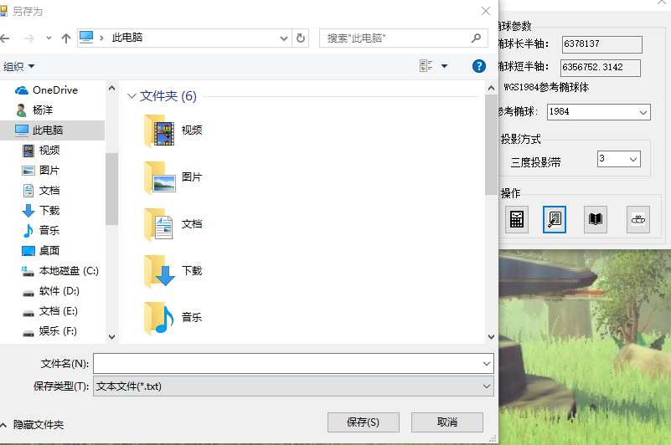

图 5.保存转换结果

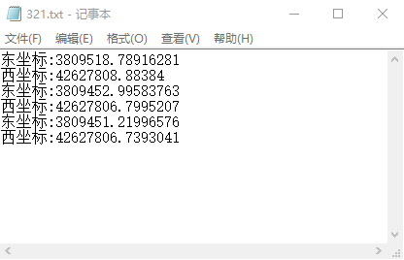

图 6.txt结果

（3）读取保存结果

将按钮上添加openFileDialog1控件，打开文件格式为txt,以打开的形式读取,代码如下

private void btn_read_Click(object sender, EventArgs e)

{

//设置打开文件的格式

openFileDialog1.Filter = "文本文件(*.txt)|*.txt";

if (openFileDialog1.ShowDialog() == DialogResult.OK)

{

tbwe.Text = string.Empty;

//使用“打开”对话框中选择的文件实例化StreamReader对象

StreamReader sr = new StreamReader(openFileDialog1.FileName);

//调用ReadToEnd方法读取选中文件的全部内容

tbwe.Text = sr.ReadToEnd();

//关闭当前文件读取流

sr.Close();

}

}

（4）按钮MouseEnter功能

鼠标接触按钮，有文字提示按钮功能。

代码：

ToolTip p = new ToolTip();

p.ShowAlways = true;

p.SetToolTip(this.buttonOk, "计算坐标");

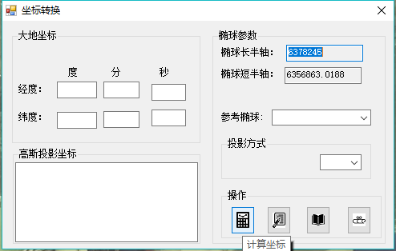

图 7.鼠标提示